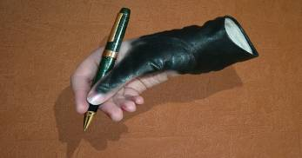
Per Ficiesse.
Vietata la divulgazione
senza autorizzazione preventiva
dell’autore

SACRIFICI IN GDF, LE SOTTILI DIFFERENZE TRA MARCHIONNE E IL CUGINO DEL RAGIONIER FANTOZZI – di Ghost Writer

D’accordo, c’è la crisi. E lo Stato, anch’esso alle prese con le ristrettezze, taglia il bilancio di spesa della pubblica amministrazione. Nell’ultima finanziaria, di un buon 20 per cento (applausi!). Ma lascia fare le scelte agli stessi soggetti che, in periodo di vacche grasse, hanno mal gestito i denari del contribuente (bordata di fischi!).

Non illudiamoci, anche la Guardia di Finanza, che di numeri se ne intende, risentirà di questi tagli. La forbice ha già colpito, con risultati paradossali. Prendiamo il parco mezzi: è in condizioni pietose. Ci sono auto ridotte a rottami, altre che circolano in barba a tutte le norme sulle emissioni di gas di scarico (tanto, chi li controlla, sono della Finanza, e dunque dotati d’immunità sconosciute al semplice cittadino). E senza bollini blu. E poi ci sono i tagli alle spese di pulizia nelle caserme (sigh!) e negli uffici. E le motovedette – un tempo vanto del Corpo e oggi regalate a paesi stranieri – non fanno parte dello stesso pacchetto? Certo che sì! La spiegazione sta nel taglio alla spesa, che ha prosciugato anche i serbatoi. Meglio regalate che ferme al molo e inutilizzabili.

A questo punto una domanda sorge spontanea: perché non hanno fatto scelte differenti, tipo ridurre e accorpare reparti, chiudere strutture inutili, cattedrali nel deserto o dismettere interi settori, altrettanto inutili, per ottenere di più e tornare ad essere LA GUARDIA DI FINANZA?

Marchionne, nei suoi viaggi intercontinentali, lascia intendere un periodo di lacrime e sangue. Per tutti. Scelte dolorose, strade in salita, al termine delle quali, però, si intravede la luce. Il suo asso nella manica? Mai un atto d’imperio, tutto si realizza chiedendo l’accordo alle organizzazioni sindacali.

Già, Marchionne. Ma ce n’è qualcuno, anche uno solo, nella Guardia di Finanza? Per ora, a quel che se ne sa, non lo hanno trovato. E a guardare i fatti, sembra che tagli e riorganizzazioni le abbia studiate un parente stretto del ragioniere Fantozzi. Magari suo cugino, sicuramente un suo allievo, uno che si piega alla regola del <<la truppa si lamenta? aumentiamo la paga ai generali!>>.

La cura dimagrante non riguarda mai la classe dirigente. Un esempio? Ce ne sono mille. Facciamone uno soltanto, ma emblematico. Hanno riorganizzato l’orario di lavoro in base non alle esigenze di servizio ma (udite, udite!) alla consumazione dei pasti. Il concetto di partenza è lapalissiano: meno pasti si danno, più si risparmia. Giusto, è vero. Una domanda al cugino del ragionier Fantozzi: ma non farebbe risparmiare altrettanto, se non di più, chiudere quei circoli e mense che servono solo due o tre persone di rango?

Evidentemente si vogliono mantenere le disparità. E chissenefrega se si alimenta il malcontento e non si risolvono i problemi. Forse la politica degli spiccioli, del risparmio sempre a spese del personale alla fine potrà anche far quadrare i conti. Ma svilisce la truppa e offende. Non è vincente.

Far lavorare il personale oltre il normale orario di servizio e non retribuirlo, oppure non concedere i riposi compensativi fanno senz’altro risparmiare. Ma sono atti del peggior caporalato. Farebbe risparmiare di più, molto di più, eliminare il tetto massimo per categoria. Trenta ore di un ruolo esecutivo sono uguali alle trenta ore di un direttivo: a parità di lavoro, parità di retribuzione.

Anche giocare sulla valuta nel pagamento dei premi di produzione, tabelle e missioni fa risparmiare. Ma rispettare i tempi della retribuzione è un diritto del personale.

Abbiamo scritto una lettera all’autore di queste belle soluzioni.

Egregio signor cugino del ragionier Fantozzi,
forse lei non lo sa, ma il personale è la vera ricchezza di ogni organizzazione, anche di quelle militari. Se si punta sugli uomini e sul personale la ricchezza aumenta. Il nostro personale crede in ciò che fa, vuol partecipare ai concorsi, vuole progredire, vuole migliorarsi. Ma lei che è allievo, oltre che parente stretto di Fantozzi, se ne infischia.
Un esempio? Il concorso per il 10° corso Allievi Marescialli si svolge a Bari. Nell’ambito della politica di contenimento dei costi Lei ha chiesto che il trasporto dei candidati verso la sede concorsuale avvenga “per quanto possibile e se economicamente conveniente, con automezzi messi a disposizione dai comandi”. Ovvero mezzi così conciati:

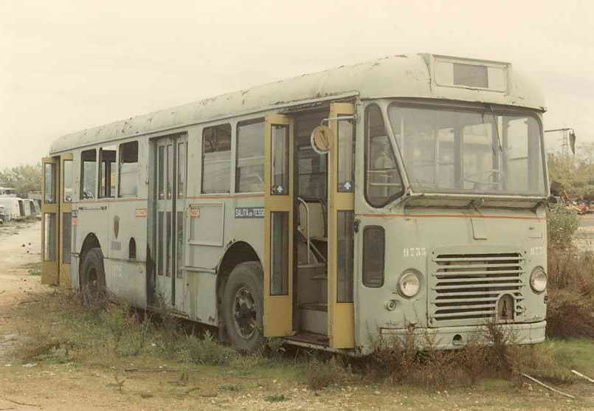

Affidabilità? Bho! Regole per gli autisti in base alla 626? Mah! Dotazioni di sicurezza? Dio solo lo sa! Ora se anche qualcuno ha mezzi migliori di questo, ci sono sedi che impiegano fino a 15 ore per raggiungere in bus la sede d’esame. Ma, scusi, se l’aspirante si cerca un volo low-cost o a tariffe ferroviarie in promozione (si possono cercare su internet, lo sapeva?) poteva far risparmiare ancora di più. E dare dignità a quegli uomini e donne che per un concorso di 6 ore se ne faranno anche 30 – dico trenta – in bus.

L’allievo di Fantozzi, invece, preferisce tartassare il personale e si guarda bene dal toccare le auto di rappresentanza che, con tanto di autisti, fanno la spola da tutte le sedi decentrate a Roma. A far che? Come a far che? Vanno a prendere in aeroporto i superiori gerarchici che hanno fatto il medesimo tragitto in aereo. E così sarà anche per il ritorno. Ma evidentemente dimenticavamo il vecchio detto sulla truppa che si lamenta e sulla paga dei generali.

Conclusione: questo è uno scritto di denuncia, ma anche di proposta. Chi è lungimirante dovrebbe trarne spunto e suggerimento e raccogliere le proposte partendo da un elemento basilare: il personale è ricchezza e investire su di esso è la vera risorsa di ogni organizzazione. Il finanziere si accontenta di poco, chiede solo rispetto e una risposta alla domanda iniziale: Marchionne della Guardia di Finanza, dove sei?

Alla prossima
Ghost writer

Per Ficiesse.
Vietata la divulgazione
senza autorizzazione preventiva
dell’autore

